DOSSIER DE LIVRABLES • ML / MLOPS

Documentation technique
Comprendre l’architecture, le modèle et les composants de la solution

Projet : prédiction du churn des clients d’un opérateur télécom
Auteur : Armand Alvain NGNECHEKO
État documentaire : novembre 2026
Ces documents décrivent l’implémentation observée dans le dépôt et les preuves fournies avec le rapport. Les résultats sont présentés avec leurs limites, afin de distinguer une démonstration réussie d’un point qui reste à valider.

1. Objet et périmètre
Cette documentation décrit le service de prédiction du churn présent dans le dépôt ml-churn-project. Le système transforme un petit jeu de données pédagogique en un modèle scikit-learn, expose ce modèle avec FastAPI, puis regroupe l’API et ses outils d’observabilité avec Docker Compose.
Le modèle prédit une classe (CHURN ou NO_CHURN) et renvoie aussi la probabilité associée à la classe churn. Il s’agit d’un prototype pédagogique : les données sont synthétiques et les mesures de charge disponibles ne démontrent pas encore une capacité de production.

2. Architecture générale
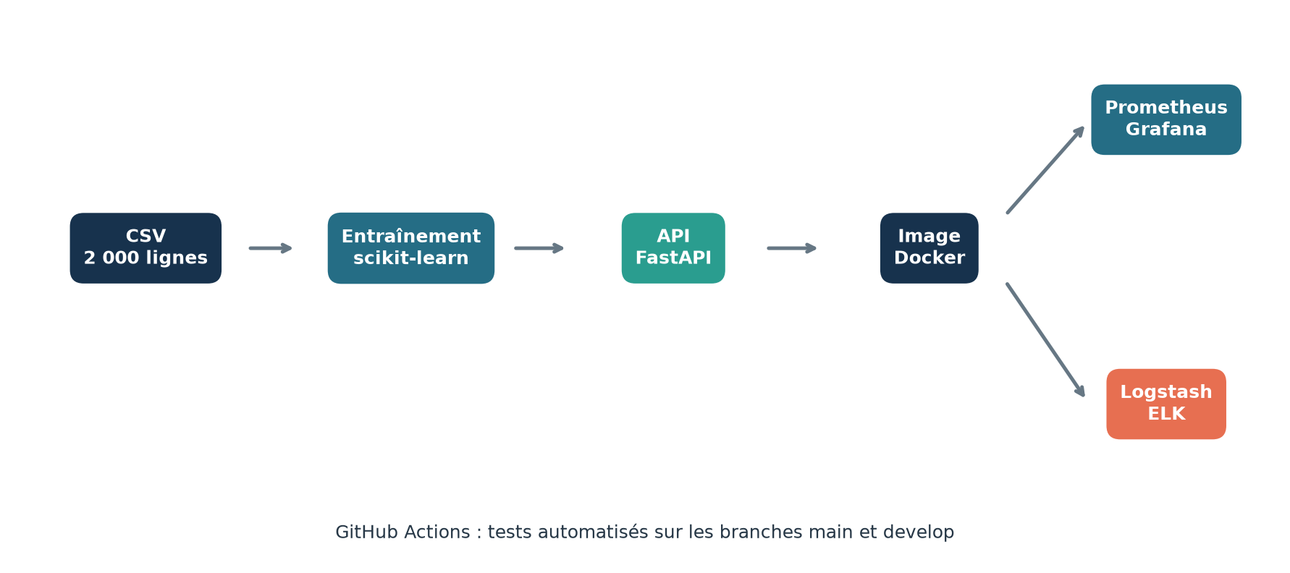
Figure 1 — Parcours des données et composants déclarés dans le dépôt.
Le code d’entraînement et l’API sont des applications Python distinctes. Le fichier models/model.pkl est chargé au démarrage de l’API. Prometheus interroge l’endpoint /metrics. Les journaux écrits dans logs/api.log sont montés en lecture seule pour Logstash, qui les transmet à Elasticsearch; Kibana sert à les consulter.

3. Organisation du dépôt
Chemin | Rôle observé
api/main.py | Application FastAPI, chargement du modèle, validation et prédiction.
src/generate_data.py | Génération reproductible du jeu de données synthétique.
src/train.py | Comparaison de trois classifieurs et sérialisation du Random Forest.
data/raw/churn.csv | Jeu de données utilisé par l’entraînement.
notebooks/ | Notebook et script d’exploration descriptive.
models/model.pkl | Artefact actuellement chargé par l’API.
tests/ | Tests API avec TestClient et test navigateur Selenium.
Dockerfile, docker-compose.yml | Image API et orchestration locale de la stack.
.github/workflows/ci.yml | Pipeline GitHub Actions exécuté sur main/develop.
monitoring/prometheus/ | Configuration de collecte des métriques.
monitoring/logstash/pipeline/ | Pipeline de lecture, parsing et indexation des logs.
logs/ | Fichier de logs monté dans le conteneur Logstash.

4. Données et préparation
Le CSV contient 2 000 observations, six variables d’entrée et la cible binaire churn. Les lignes sont générées par src/generate_data.py à partir de tirages aléatoires (graine 42), puis d’une formule de score et d’un tirage probabiliste. Le fichier observé contient 1 139 clients sans churn et 861 clients avec churn (43,05 %). Ces données ne représentent pas des dossiers télécom réels.
Variable | Description d’après le code
age | Âge du client, entier.
anciennete | Ancienneté du client, en unités générées par le script.
revenu | Revenu numérique synthétique.
nb_reclamations | Nombre synthétique de réclamations.
montant_mensuel | Montant mensuel synthétique.
retards_paiement | Nombre synthétique de retards de paiement.
churn | Cible binaire : 1 départ, 0 maintien.
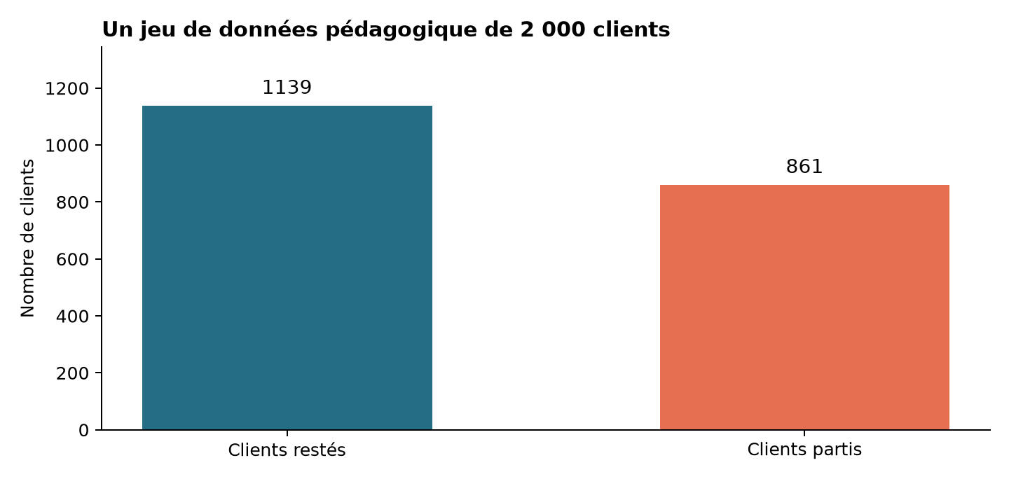
Figure 2 — Distribution mesurée dans data/raw/churn.csv.

5. Entraînement et résultats
Le code réserve 20 % des données au test, avec random_state=42 et stratify=y. Il compare une régression logistique (avec StandardScaler), un arbre de décision (profondeur maximale 5) et une forêt aléatoire (200 arbres). Les scores ci-dessous ont été reproduits avec le code du dépôt et le CSV présent; ils décrivent ce jeu de test synthétique, pas une performance attendue sur des clients réels.
Modèle | Accuracy | Précision | Rappel churn | F1
Régression logistique | 0,6250 | 0,5821 | 0,4535 | 0,5098
Arbre de décision | 0,6325 | 0,5828 | 0,5116 | 0,5449
Random Forest | 0,6050 | 0,5515 | 0,4360 | 0,4870
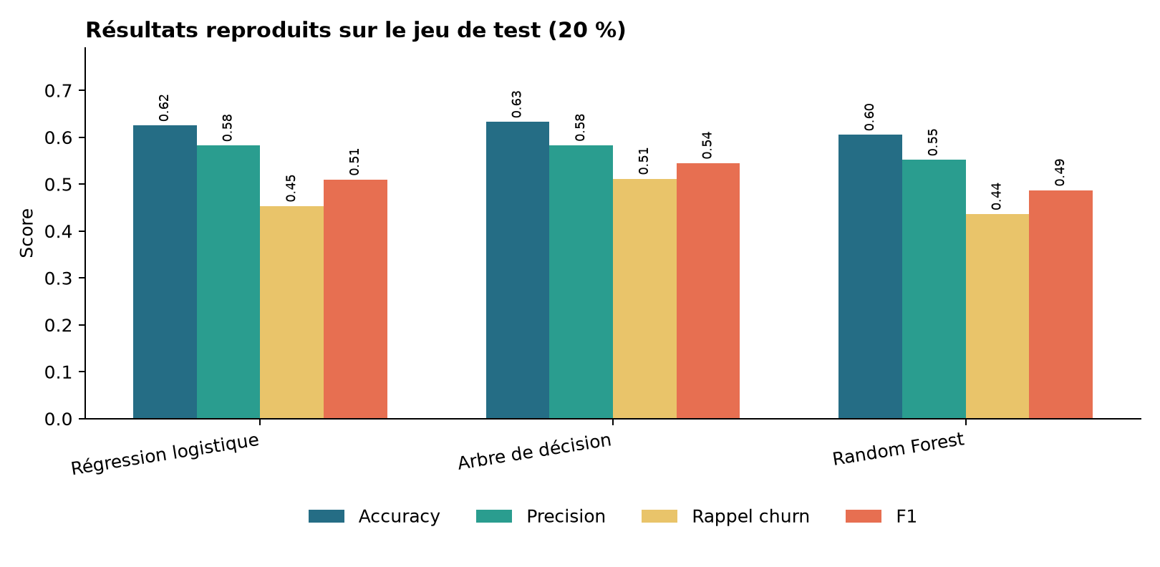
Figure 3 — Comparaison sur la partition de test reproduite.
Point de vigilance : src/train.py sauvegarde le Random Forest par choix codé, même si les scores reproduits de l’arbre de décision sont meilleurs pour les quatre indicateurs affichés. Avant un usage métier, définir le critère de sélection (en particulier le rappel de churn), comparer davantage de partitions et évaluer sur des données représentatives.

6. API et contrat d’échange
Route | Méthode | Fonction
/ | GET | Informations générales sur l’application.
/health | GET | Retourne status=UP si l’API répond.
/model/info | GET | Nom du modèle annoncé et version 1.0.0.
/predict | POST | Valide six champs, exécute le modèle et renvoie classe/probabilité.
/metrics | GET | Métriques Prometheus exposées par l’instrumentateur.
/docs | GET | Documentation interactive Swagger générée par FastAPI.
Exemple de corps pour POST /predict :
{ "age": 35, "anciennete": 5, "revenu": 450000, "nb_reclamations": 2, "montant_mensuel": 25000, "retards_paiement": 2 }
La réponse contient prediction, probability, model_version et duration_ms. Le schéma Pydantic impose les types des six propriétés. Les valeurs sont ensuite ordonnées comme dans le code d’API avant l’appel à predict/predict_proba. La durée mesure le traitement du modèle et la réponse indique la version 1.0.0.
La route /health est un contrôle de disponibilité HTTP; elle ne teste pas explicitement l’état interne du modèle. En revanche, si le chargement du modèle échoue au démarrage, l’application journalise l’exception et interrompt son initialisation.

7. Conteneurisation et orchestration
Le Dockerfile utilise python:3.12-slim, installe requirements.txt, copie le projet et lance Uvicorn sur le port interne 8000. Compose publie l’API sur le port hôte 8001 et définit six services : api, prometheus, grafana, elasticsearch, logstash et kibana.
Service | Port hôte / rôle
API | 8001 → 8000; endpoint de prédiction et métriques.
Prometheus | 9090; collecte l’API à api:8000.
Grafana | 3000; tableaux de bord, volume persistant.
Elasticsearch | 9200 lié à 127.0.0.1; stockage des événements.
Kibana | 5601 lié à 127.0.0.1; recherche et exploration.
Logstash | Lit logs/api.log et expédie les événements vers Elasticsearch.
Les données Elasticsearch, Grafana et l’état Logstash utilisent des volumes nommés; logs est partagé avec l’API. Les interfaces Elasticsearch et Kibana sont liées à la boucle locale dans la configuration observée, alors que l’API, Grafana et Prometheus publient leurs ports sans cette restriction.

8. Observabilité
Les logs applicatifs incluent la date, le niveau, le nom du logger et des champs comme client_ip, model_version, prediction, probability et duration_ms. Le pipeline Logstash extrait certains champs et renomme duration_ms en response_time. Prometheus collecte périodiquement les métriques et Grafana permet de construire des panneaux de requêtes, durée et erreurs.
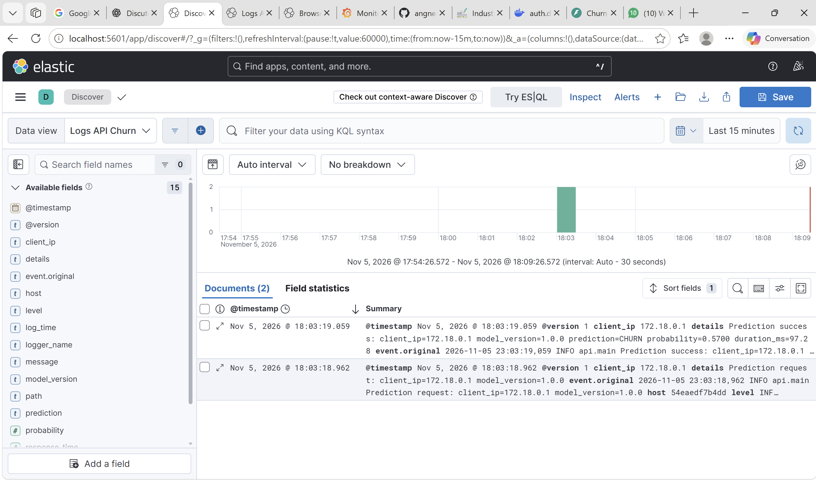
Figure 4 — Capture fournie de l’exploration des logs dans Kibana.
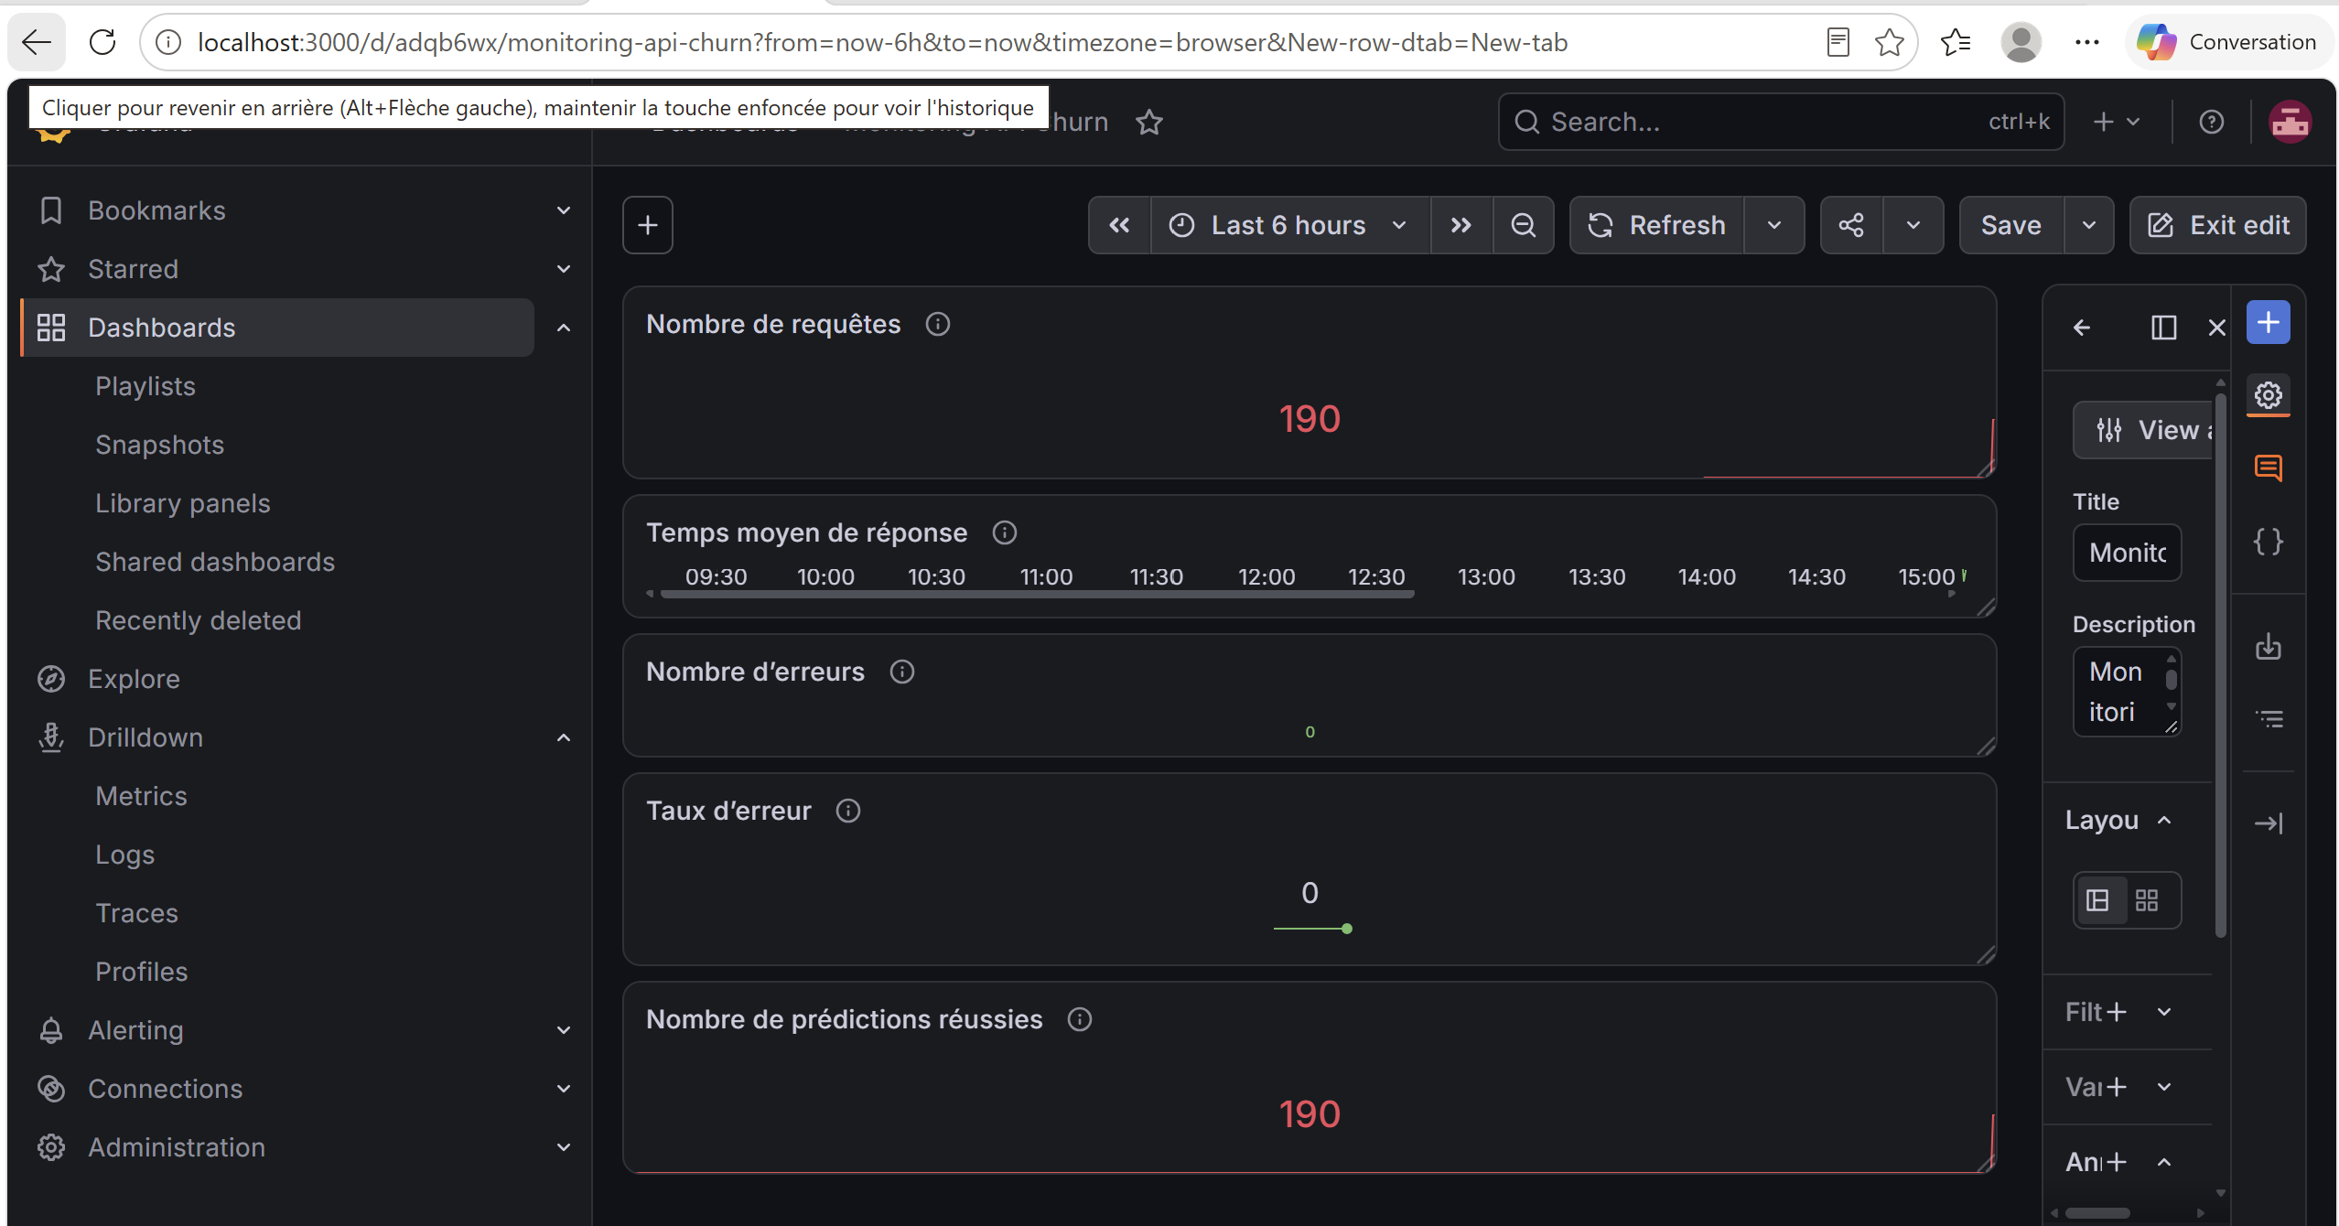
Figure 5 — Capture fournie du tableau de bord Grafana.
Ces captures attestent qu’une stack et des tableaux de bord ont été utilisés lors du déploiement. Elles ne constituent pas une mesure de disponibilité continue. Dans la capture Grafana, le tableau affiche 190 requêtes/prédictions réussies et 0 erreur dans la fenêtre visible; cette valeur est un instantané de démonstration.

9. Tests et automatisation
tests/test_api.py couvre les routes principales et une requête de prédiction. La suite API a été exécutée dans l’environnement du projet : 4 tests réussis. Le test Selenium ouvre /docs dans Chrome headless et vérifie le titre. Le workflow GitHub Actions installe les dépendances, démarre Uvicorn sur 8001, attend /health puis lance pytest. La CI teste le code; le fichier observé ne construit pas d’image et ne déploie pas automatiquement.
Selenium est installé séparément dans le workflow, mais ne figure pas dans requirements.txt. Pour lancer localement l’ensemble des tests, installer aussi selenium et disposer d’un Chrome compatible avec Selenium Manager.

10. Limites techniques et maintenance
- Le jeu de données est synthétique; les performances ne se transposent pas à un opérateur réel.
- Le modèle est sérialisé par joblib sans registre ni métadonnées de données/commit.
- Le modèle sauvegardé ne correspond pas au meilleur modèle selon les scores reproduits.
- Les captures JMeter montrent 100 % d’erreurs; les percentiles affichés ne mesurent donc pas une latence de réponses réussies.
- Les accès aux interfaces, les secrets et la sécurité Elasticsearch/Grafana doivent être adaptés avant exposition réseau.
- La mise à jour du modèle, le rollback, les alertes et le déploiement automatisé ne sont pas démontrés par les fichiers observés.

Références du dépôt
Repository : https://github.com/angnecheko/ml-churn-project

